附件二
危險物品事件報告
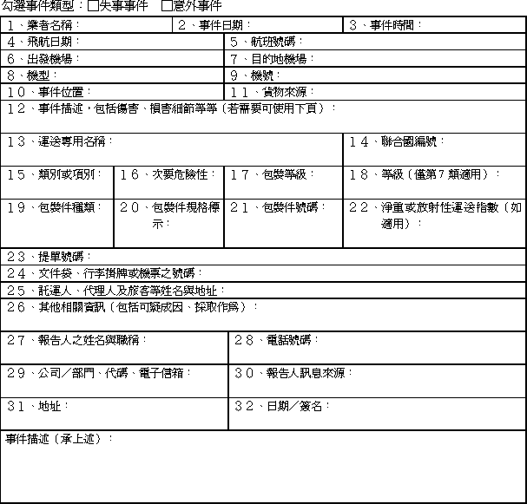
備註：
一、危險物品失事事件：與危險物品航空運送有關，造成人員死亡、重傷害或財物重大損害之事件。本辦法所稱失事造成重傷害，指下列情形之一者：(a)受傷後七日之內須住院治療四十八小時以上者。(b)骨折。但不包括手指、足趾及鼻等之骨折。(c)撕裂傷導致嚴重之出血或神經、肌肉或筋腱之損害者。(d)任何內臟器官之傷害者。(e)二級或三級之灼傷，或全身皮膚有百分之五以上之灼傷者。(f)證實曾暴露於傳染性物質或具傷害力之輻射下者。危險物品失事事件亦可能為航空器失事，於此狀況應遵守危險物品失事事件之正常程序。
二、危險物品意外事件：有別於危險物品失事，與危險物品航空運送有關，但不限於航空器上發生之事件，造成人員傷害、財物損壞、著火、破損、外溢、液體滲漏、輻射或包裝無法維持完整者。任何與危險物品運送有關，致嚴重危及航空器或機上人員之事件，亦視同危險物品意外事件。
三、報告中應包含所有相關文件之影本。

